РОССИЙСКАЯ ФЕДЕРАЦИЯ ИРКУТСКАЯ ОБЛАСТЬ
МУНИЦИПАЛЬНОЕ ОБРАЗОВАНИЕ «БРАТСКИЙ РАЙОН»
Муниципальное казенное учреждение дополнительного образования
«Вихоревская детская школа искусств»
665770 г. Вихоревка, ул. Ленина, 35
тел: 49-74-54, 40-65-25
dshi.shkol@yandex.ru

МЕТОДИЧЕСКАЯ РАЗРАБОТКА

НА ТЕМУ:

РОЛЬ ФАКТУРЫ В СОЗДАНИИ ХУДОЖЕСТВЕННОГО ОБРАЗА НАТЮРМОРТА.

Автор-составитель: Кузьмина Тамара Федоровна - преподаватель художественного отделения МКУ ДО «Вихоревская ДШИ»

Вихоревка 2018г.

Роль фактуры в создании художественного образа натюрморта.

Цвет помогает создать понять художественный образ в живописи, передать то или иное настроение. О роли фактуры, не менее важного средства живописи, часто забывают не только дети, но и учителя тоже.

Разговор о фактуре может идти в двух направлениях : во- первых, в связи с идеей создания художественного образа при постановке; во- вторых, как о средстве создания образа на плоскости.
Фактура в живописи означает высоту и характер красочного слоя, который может создаваться различными направлениями мазков.
Например, высокий красочный слой рельефных поверхностей называют пастозным письмом; тонкие, прозрачные мазки, послойно перекрывающие поверхность, носят название лессировачных. Таким образом, живописная фактура может выглядеть выпукло, густо, рельефно- пастозно или гладко-прозрачно, ровно- лессировочно.
Однако возможны возможны и промежуточные состояния живописных поверхностей.
Другая весьма интересная тема для размышления и педагогов , и учащихся- это роль фактуры предметов натюрморта в создании художественного образа. Эта идея может быть развита на занятиях по живописи , когда детям предлагается подобрать дома предметы , соответствующие своей фактурой определенному образу.
Опыт показывает , насколько плодотворной и развивающей творческое воображение учащихся становится деятельность , направленная на поиск и объединение предметов ,схожих характером поверхностей. Прозрачность стекла ,игра его граней , блеск металла , матовость глины, мягкость драпировок, глянцевость бумаги и другие свойства поверхности могут объединять предметы в группы.
Важным моментом при постановке натюрмортов на основании однородности фактур является введение в композицию предметов с контрастной фактурой – тогда создается возможность подчеркнуть и прочувствовать главную идею натюрморта.
Следующим этапом после постановки натюрморта становится рассматривание его, а затем фантазии – размышления о том , как взаимодействуют между собой предметы и какой образ запечатлен в композицию в целом.
Например, в натюрморте, составленном из фактур ровных , блестящих, преимущественно холодны ,могут присутствовать : металлический чайник, зеркало, очки с блестящими стеклами , апельсин с оранжево – белой коркой, раскручивающейся по спирали. Как может быть назван этот натюрморт? Как взаимодействуют его предметы? О чем говорят?
«Последнее свидание» - такое название определили данной постановк..
«Разговор происходил за этим столом, когда двое хотели пить чай из сверкающего чайника. Он мерцал и радовался, считая себя главным участником разговора. Ведь именно он хранил тепло.
Очки, забытые в момент расставания, теперь уже сами плачут: вот эти блики в обоих стеклах на две большие слезы. Проходит время, и чайник уже остыл, в его холодном блеске отражаются очки, все с теми же прозрачными слезами. Отраженный матово – мягкий апельсин, с еще не совсем очищенной корочкой вселяет надежду и в то же время яркими блестками вспыхивает на всех ровных поверхностях.
А что же делает здесь зеркало? Оно – то и есть то главное действующее лицо, которое знало о предстоящем печальном разговоре. В него смотрели глаза тех двоих ,оно видело их глаза ! Вот и сейчас в нем застыли сразу все участники сцены. Зеркало спорит с чайником о лидерстве и находит весомые аргументы в свою пользу. Оно говорит о преимуществе своей ровной ( а не выпуклой и, значит, искажающей ) поверхности, о чистоте отражения и о том, что один из двух скоро вновь вернется и посмотрит в него…»
Работа над данным образом предполагает технику акварели по сухой поверхности плоской кистью, широкими мазками по форме, в серебристо – стальной гамме.

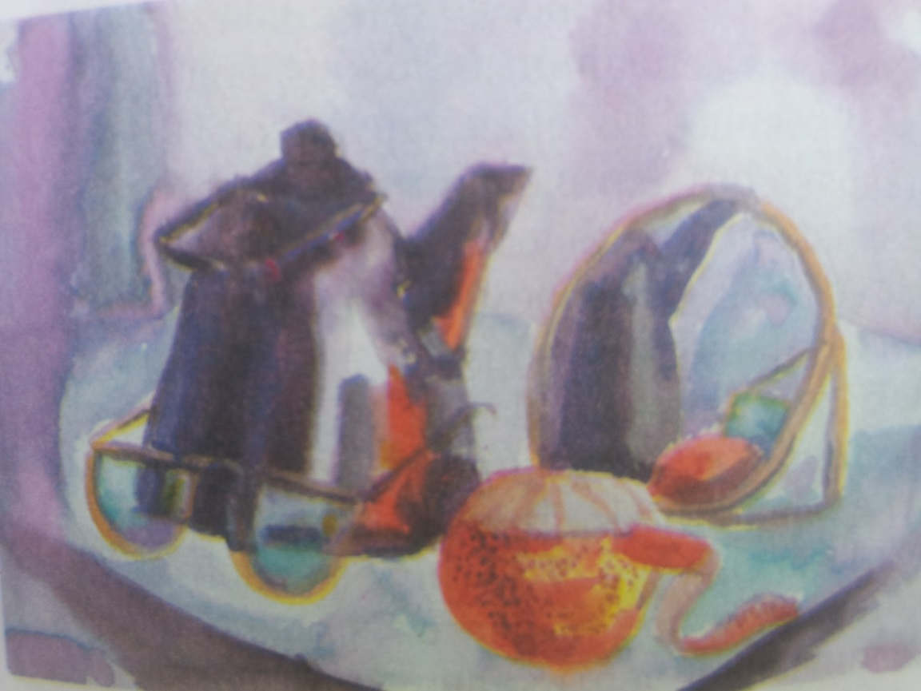
Другой натюрморт « Хор» состоит так – же из гладких холодных, но прозрачных поверхностей. Это бутылки разнообразных форм и цветов: с высокими, вытянутыми горлышками и низким туловом; напротив – с массивной нижней частью и небольшой шейкой - горлышком; круглые и квадратные ,высокие и низкие. Отсутствие этикеток помогает им объединиться, и действительно мы видим в их стати что –то общее. Очевидно, общим является фактура и стремление формы вверх.
Хор поет без музыкального сопровождения – « а капелла». Среди форм можно увидеть солистов и даже дирижера – руководителя хора.
Ритм бликов – часто вытянутый , повторяющий форму предмета . Рефлексы – цветные . Каждая бутылка принимает на себя больше тени от соседних форм. Если данную композицию осветить с одной стороны или сверху, если поиграть освещением, постепенно перемещая его, выразительность образа возрастет. Формы начнут оживать ,шевелиться, проникать цветом друг в друга.
Матовость и светопоглащение глиняных фактур рождает другие образы. Натюрморт «Сон» учащиеся выполняют по сырой поверхности. Это значит, что контуры предметов расплывчаты, иллюзорно – прозрачны. Цвета предметов легко переходят друг в друга и растворяются.
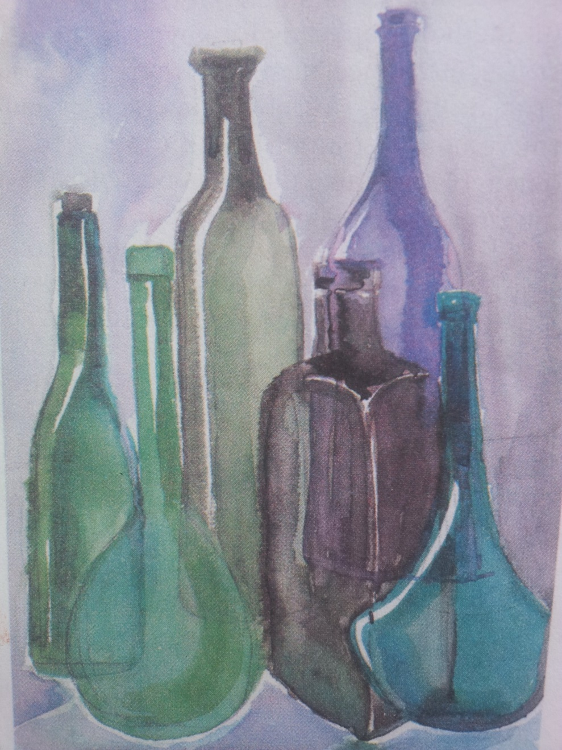
Фактура живописного мазка в тени – пастозная, на свету – прозрачно – пушистая. Цветовая гамма – шоколадно – охристая, с белоснежными всплесками драпировок.
Глиняная кринка в центре композиции смотрит вниз, на такой же глиняный приземистый горшок, а он, в свою очередь, рассматривает глиняную миску с желтыми кукурузными хлопьями.
Фактура хлопьев жесткая, колючая – полная противоположность мягкости глины. Деревянный половник с любопытством заглядывает в горшок. На переднем плане распологается половинка черного хлеба.
Таким образом, и цветовая гамма, и фактура предметов натюрморта – мягкие, теплые, домашние.
Но почему натюрморт называется «Сон»? Размышления школьников были такими:
«Этот натюрморт, видит во сне герой, сбившийся с пути. Он много лет уже странствует. В чужих краях – все чужое: и обычаи, и еда, и постройки. Герой стремится поскорее добраться до дома. Символом его родины является теплая земля. Из земли добыта глина, и в вылепленной из нее посуде хранится молоко, каша, кукуруза. В данном случае наиболее подходящая техника живописи « по – сырому» (т. е. по – влажной бумаге). А подобная фактура живописи рождает образ спокойный, загадочный, тихий».
Добавим, что образ еще более усиливается цветовой гаммой.
Обратимся к другому примеру. Предположим, мы хотим создать в натюрморте образ русской сказки. Из каких фактур он будет складываться? Наверное, природные материалы, такие как береста, а также глина, дерево, мягкая ткань, помогут ощутить теплое, по – домашнему доброе, тихое настроение.
Вот и поставим рядом с берестяным туеском или широкой старенькой корзиной горшочек с предлагаемым ароматным медом или кринку со сметаной.
Здесь же деревянные ложки, волшебницы – луковицы, печеная картошка. И вся постановка объединяется мягкой теплой драпировкой. Очень уютный натюрморт!
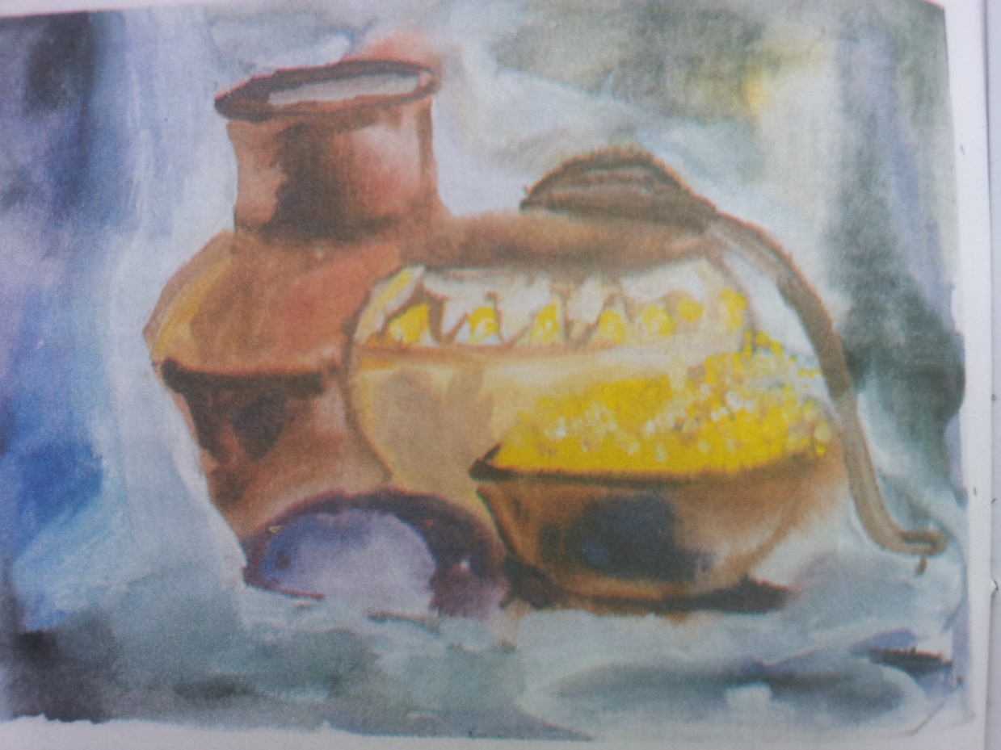

Но если мы пожелаем полюбоваться нежным и лирическим образом натюрморта, тихим и беззащитным, наверное, больше подойдут фрукты спокойные, а формы пластичные. Например, стройная, пастельных тонов ваза. Она стоит на гипсовой призме, на которую мягко спускается легкая ткань, объединяющая вертикальную и горизонтальную плоскость. Наплыв драпировки на призму и последующий спуск с нее образуют нежные расходящиеся струи.
В волнах легкой ткани затерялся цветок. Освещение спокойное, мягкое. Равномерная светотень, матовые поверхности предметов серо – розовой гаммы.
Другой эмоционально – выразительный эффект от сочетания различных фактур создает натюрморт « Зима».
Он составлен под впечатлением от прочитанных на уроке строк из стихотворения Б. Пастернака «Зимняя ночь».
Мело, мело по всей земле
Во все пределы.
Свеча горела на столе,
Свеча горела
Метель лепила на стекле
Кружки и стрелы.
Свеча горела на столе,
Свеча горела.
Над композицией данного натюрморта особенно любят работать девочки. Среди бесчисленных предметов перламутровой гаммы, принесенных из дома, внимание детей останавливается, как правило, на следующих; во – первых, это свеча на изящном, классической формы подсвечнике. Символ окна заменяет белая рама. В композиции на эту тему всегда присутствует стекло. Иногда на нем располагается вся постановка, или же стекло является фоном, и тогда в нем отражается зажженная свеча. На переднем плане несколько шаров – елочных украшений. Шары разного диаметра; их цвета едва выражены – от прозрачных и зеркальных до голубых и розовых. Фактура шаров также разная, она может быть в рельефную крапинку, матовая, шершавая от насыпного материала, с искрящимся блеском. Усиливают образ зимы в натюрморте драпировки из прозрачных, кружевных, атласных тканей. Таким образом, работа над важным средством живописи – фактурой включает в себя и позволяет решать много других задач: освоение смешанных техник, создание вербальных художественных образов – рассказов, преодоление неуверенности в своих художественных навыках, изобретение собственных живописных техник и т. д.
Список литературы:
Методическая литература
Алексеев С.О. О колорите. - М., 1974
Анциферов В.Г., Анциферова Л.Г., Кисляковская Т.Н. и др. Рисунок, живопись, станковая композиция, основы графического дизайна. Примерные программы для ДХШ и изобразительных отделений ДТИ. - М., 2003
Беда Г. В. Живопись. - М., 1986
Бесчастнов Н.П., Кулаков В.Я., Стор И.Н. Живопись: Учебное пособие. М.: Владос, 2004
Все о технике: цвет. Справочник для художников. - М.: Арт-Родник,
2002
Все о технике: живопись акварелью. Справочник для художников. - М.: Арт-Родник, 2004
Волков Н. Н. Композиция в живописи. - М., 1977
Волков Н.Н. Цвет в живописи. М.: Искусство, 1985
Выготский Л.С. Воображение и творчество в детском возрасте. СПб: СОЮЗ, 1997
Елизаров В.Е. Примерная программа для ДХШ и изобразительных отделений ДШИ. - М., 2008
Зайцев А.С. Наука о цвете и живопись. - М.: Искусство, 1986
Кирцер Ю.М. Рисунок и живопись. - М.: Высшая школа, 1992
Люшер М. Магия цвета. Харьков: АО “СФЕРА”; “Сварог”, 1996
Паранюшкин Р.А., Хандова Г.Н. Цветоведение для художников: колористика. - Ростов н/д: Феникс, 2007
Проненко Г.Н. Живопись. Примерная программа для ДХШ и изобразительных отделений ДШИ. - М., 2003
Психология цвета. - Сб. пер. с англ. М.: Рефл-бук, Ваклер, 1996
Смирнов Г. Б. Живопись. Учебное пособие. М.: Просвещение, 1975
Шорохов Е.В. Методика преподавания композиции на уроках изобразительного искусства в школе. Пособие для учителей. - М.: Просвещение, 1974

Учебная литература
Школа изобразительного искусства в десяти выпусках. М.: Изобраз. искусство, 1986: №1, 1988: №2
Сокольникова Н.М. Основы композиции. - Обнинск: Титул, 1996
Сокольникова Н.М. Изобразительное искусство. Часть 2. Основы живописи. - Обнинск: Титул, - 1996
Сокольникова Н.М. Художники. Книги. Дети. - М.: Конец века, 1997
Харрисон Х. Энциклопедия акварельных техник. - АСТ, 2005
Ятттухин А.П. Живопись. - М.: Просвещение, 1985
Ятттухин А. П., Ломов С. П. Живопись. М.: Рандеву - АМ, Агар, 1999
Кальнинг А. К. Акварельная живопись. - М., 1968
Унковский А.А. Живопись. Вопросы колорита. М.: Просвещение,
1980.

